**【峥选定投】20250627定投日志**

大家好！我是富荣信息技术混合、富荣福锦混合的基金经理李延峥。我于6月25日定投买入富荣信息技术混合A、富荣福锦混合A两只产品各1000元。

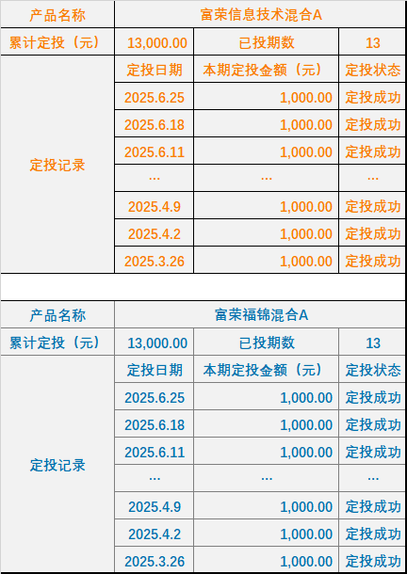

2025陆家嘴论坛于2025年6月18日至19日召开，聚焦“金融如何助力新质生产力的发展”“如何壮大耐心资本”等热点话题。

随着国产大模型不断演进，AI有望进入产业化落地阶段，科技成长领域的资本开支也在提速。未来，AI主线可能从上游算力向中下游延伸，有望带来结构性投资机会。

注：

1、富荣信息技术混合成立于2021年10月28日，R3（中风险）。基金经理任职期：郎骋成（2021.10.28-2023.12.13）、李延峥（2021.10.28-至今）。富荣信息技术混合A2022年-2024年的业绩及同期业绩比较基准为：-31.80%/-24.20%、13.26%/3.32%、14.82%/16.24%；富荣信息技术混合C2022年-2024年的业绩及同期业绩比较基准为：-32.07%/-24.20%、12.80%/3.32%、14.37%/16.24%。数据来源：定期报告，数据截至2024年12月31日。

2、富荣福锦混合成立于2018年3月16日，于2021年4月19日增加存托凭证投资范围和投资策略，R3（中风险）。基金经理任职期：胡长虹（2018.03.16-2018.11.26）、邓宇翔（2018.03.30-2024.06.24）、李天翔（2024.06.07-2025.02.19）、李延峥（2024.08.28-至今）、毛运宏（2025.05.29-至今）。富荣福锦混合A2020年-2024年的业绩及同期业绩比较基准分别为：87.80%/20.09%、8.45%/-1.72%、-9.03%/-14.45%、-13.57%/-6.52%、21.20%/13.43%。富荣福锦混合C2020年-2024年的业绩及同期业绩比较基准分别为：87.60%/20.09%、8.34%/-1.72%、-9.12%/-14.45%、-13.66%/-6.52%、21.14%/13.43%。数据来源：定期报告，数据截至2024年12月31日。

风险提示：1、投资人应当认真阅读《基金合同》、《招募说明书》、《基金产品资料概要》等基金法律文件，了解基金的风险收益特征，并根据自身的投资目的、投资期限、投资经验、资产状况等判断基金是否和投资人的风险承受能力相适应。2、基金管理人承诺以诚实信用、勤勉尽责的原则管理和运用基金资产，但不保证本基金一定盈利，也不保证最低收益。基金的过往业绩及其净值高低并不预示其未来业绩表现。基金管理人管理的其他基金的业绩并不构成基金业绩表现的保证。3、基金管理人提醒投资人基金投资的“买者自负”原则，在做出投资决策后，基金运营状况与基金净值变化引致的投资风险，由投资人自行负担。我国基金运作时间较短，不能反映证券市场发展的所有阶段。